Module

Verspringen

BSM

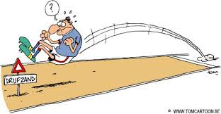

Naam: __________________________________________

Verspringen les 1

Warming-up met daarin:
- huppelloop horizontale richting
- stijgsprongen over lage hindernissen met 3-5 tussenpassen
- van hoepel naar hoepel springen met beide voeten samen
- idem, maar nu met 1 voet afzetten en met beide voeten landen
- (traplopen)

Stretchen: armen en vooral de benen

Basisoefeningen:
- Middellange aanloop (6-8) over hindernis.
- Middellange aanloop met landen in zandbak (vrije aanloop en sprong). Markeer hierbij het punt waar je begint met aanlopen.
- Idem, maar nu aandacht schenken aan de loopwijze en de afstoot.
Laatste 3 passen: 1e kort, 2e lang, 3e kort (ritme = links….., rechts, links).

Competitie: ieder krijgt 2 kansen. Wie springt het verste?

Verspringen les 2

Warming-up met daarin:
- zijwaartse galop
- kruispas
- knie-heffen
- hakken-billen
- huppelloop horizontale richting
- loopsprongen

Stretchen: armen en vooral de benen.

Basisoefeningen:
- eerst ieder met 6-8 passen aanloop laten inspringen
- doornemen van de 3 technieken: techniek 1: schrede-vertesprong
techniek 2: hangsprongtechniek
techniek 3: loopsprongtechniek
(hierbij wordt gebruik gemaakt van een uitgebreide uitleg in de bijlagen 1 - 3)

Afsluiting:
- Iedereen moet voor zichzelf uitzoeken welke techniek het fijnste is en waar ze het verst mee komen. Wanneer er vragen en/of onduidelijkheden zijn is er ruimte om dat uit te zoeken. Leerlingen moeten ook een coachende rol op zich nemen.
Verspringen les 3

Warming-up + stretchen:
- Zie les 1 en 2.

Basisoefeningen:
- Eerst ieder met 6-8 passen aanloop laten inspringen (1 techniek; zie les 2).
- Aanloop verlengen tot een volledige aanloop (+/- 20 passen), waarbij ieder markeert waar hij/zij moet beginnen en waar de laatste 3 passen beginnen.
- Uitleg beoordeling: aantal pogingen, ongeldige sprongen en hoe een afstand gemeten wordt.
- leerlingen gaan zelfstandig de techniek bij elkaar observeren en beoordelen aan de hand van het observatieformulier (bijlage 4).

Extra info:

Zoek op YouTube naar filmpjes van verspringen. Kijk of je verschillende technieken kan vinden en beelden in slow motion. Je kunt daar veel van leren! Ook kun je deze beelden vergelijken met filmpjes die je tijdens de les van jezelf laat maken. Je kunt daardoor goed zien wat je al goed doet en waar het nog beter kan. We noemen dit video-feedback.

Bijlage 1: De schrede-vertesprong

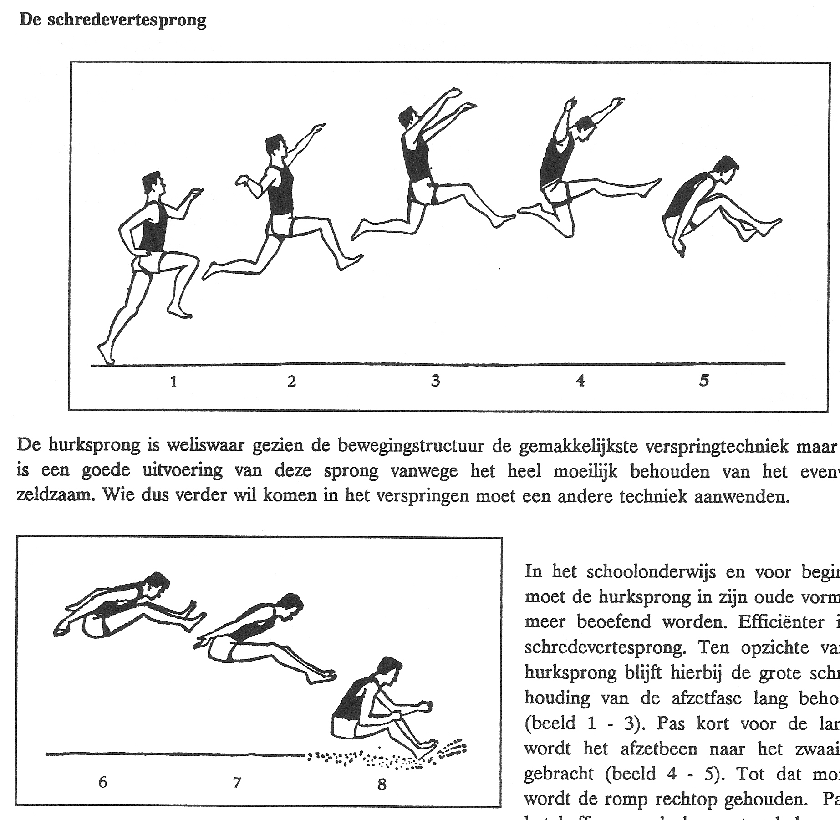

Aandachtspunten:

- De grote schredehouding van de afzetfase (beeld 1-3) blijft lang behouden.
- Pas kort voor de landing wordt het afzetbeen naar het zwaaibeen gebracht (beeld 4-5).
- Bij het heffen van de benen t.b.v. de landingsvoorbereiding vindt het compenserend vooroverbuigen van de romp plaats (beeld 5-7).
- De armen komen t.b.v. de landingsondersteuning kort voor het begin van de landing iets achter het lichaam (beeld 5-7).
- Na het bodemcontact zwaaien zij actief naar voren (beeld 8).

Bijlage 2: De hangsprong-techniek

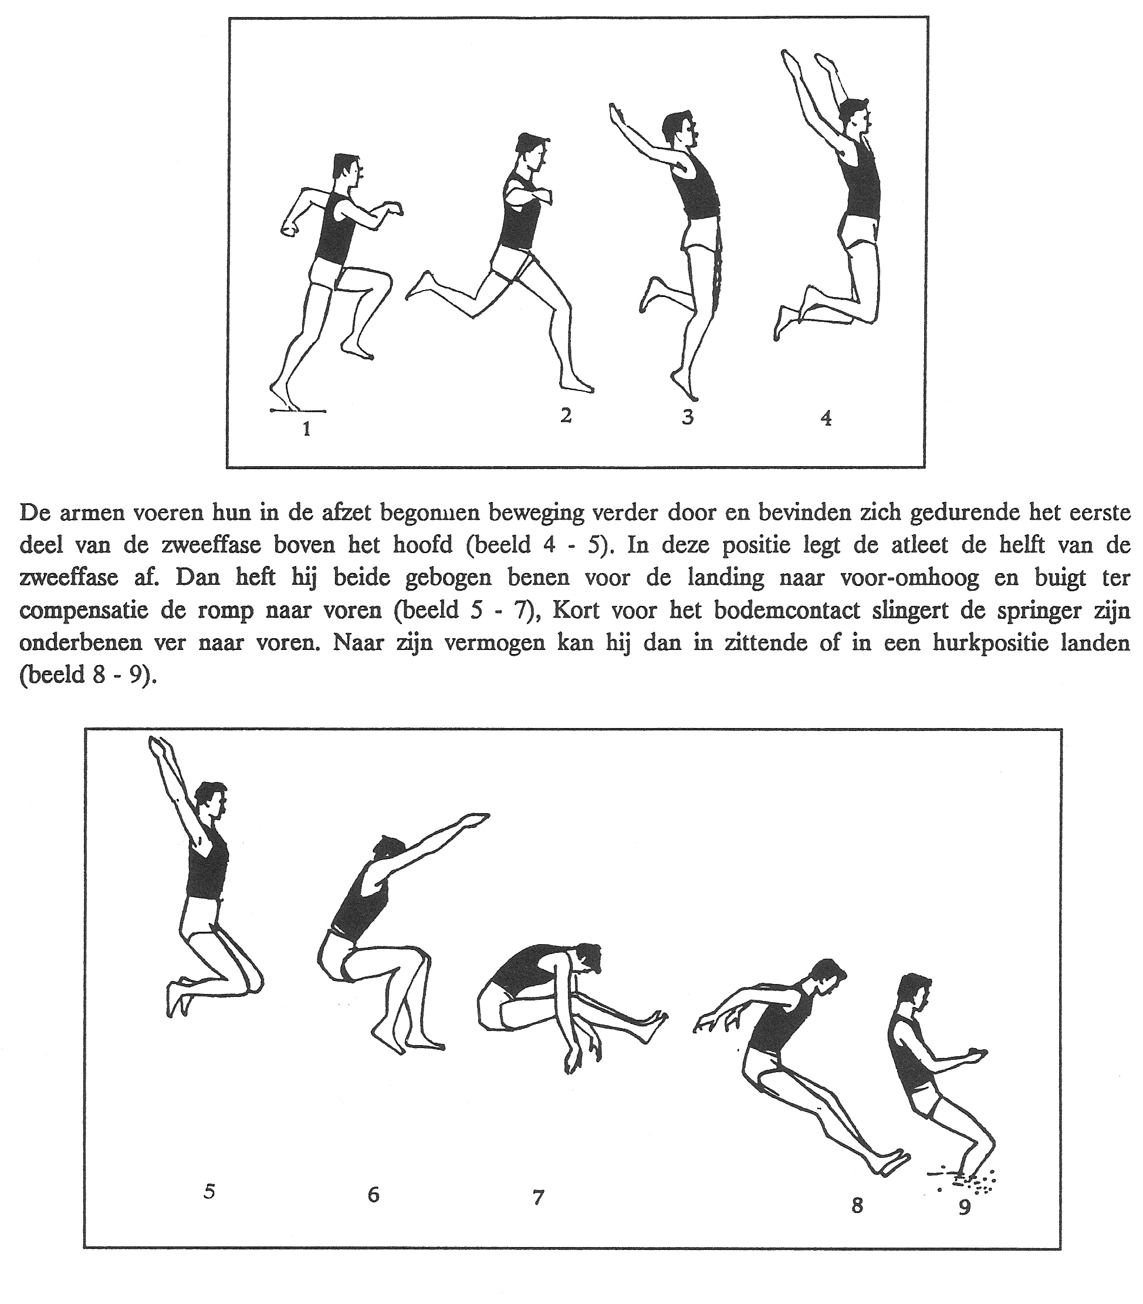

Aandachtspunten:

- Na de afzet wordt het zwaaibeen weer bijna tot verticaal gebracht, waarbij het afzetbeen (dat in de knie gebogen is) aansluit (beeld 1-3).
- Beide onderbenen vormen een hoek van 90 graden met de bovenbenen (beeld 4-5).
- De armen voeren hun beweging vanaf de afzet door en bevinden zich gedurende het eerste deel van de zweeffase boven het hoofd (beeld 4-5).
- Voor de landing worden beide gebogen benen naar voor-omhoog gebracht en buigt ter compensatie de romp naar voren (beeld 5-7).
- Kort voor de landing worden de onderbenen ver naar voren geslingerd, waarbij de landing zittend of in een hurkpositie eindigt (beeld 8-9).
Bijlage 3: De loopsprong-techniek

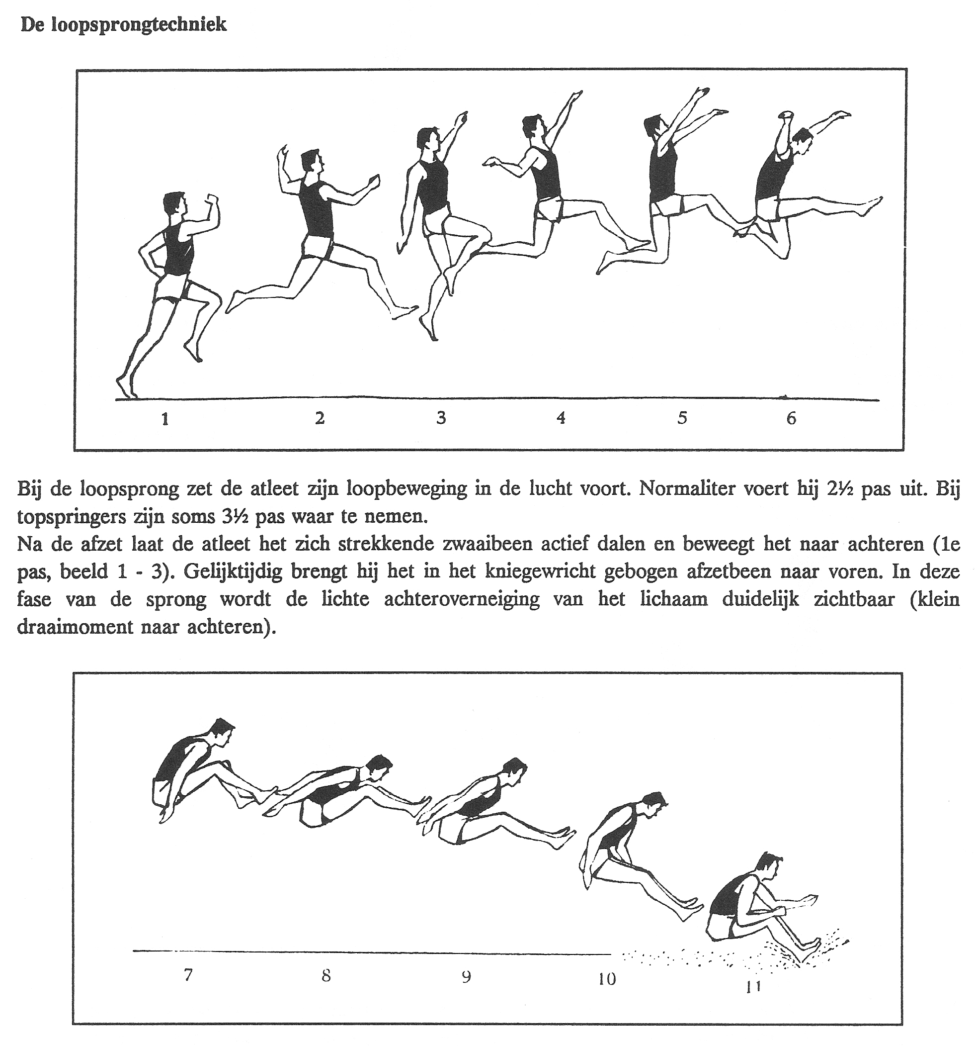

Aandachtspunten:

Benen:
- De loopbeweging wordt in de lucht voortgezet; meestal 2 ½ pas.
- Na de afzet daalt het zich strekkende zwaaibeen actief en beweegt naar achteren; 1e pas (beeld 1-3).
- Gelijktijdig beweegt het (in het kniegewricht) gebogen afzetbeen naar voren. Het lichaam neigt licht achterover.
- De tweede pas wordt met het afzetbeen voltooit en tot horizontaal gebracht en de romp neigt ter compensatie naar voren (beeld 6-8).
- Het afzetbeen blijft in deze positie tot het zwaaibeen bijgetrokken is (beeld 7-8).
- De romp wordt opgericht, de benen dalen en bij de landing worden de heupen naar voren gebracht: zittende landing (beeld 10-11).
Armen:
- De armen zorgen voor het evenwicht door een cirkelende beweging (aan het looptempo aangepaste beweging) (Beeld 1-6).
- Ze komen t.b.v. de landingsondersteuning kort voor het begin van de landing iets achter het lichaam (beeld 7-9).
- Na het bodemcontact zwaaien zij actief naar voren (beeld 10-11).
Bijlage 4: Beoordelingsformulier

Naam springer: ______________________________ Datum:_____________

Naam observator:_____________________________

Aanloop: * vloeiend: ja / nee
* tempo houdend: ja / nee
* veel snelheid: ja / nee

Laatste 3 passen: * ritme = kort – lang – kort: ja / nee

Afzet / afstoot: * komt met juiste been uit: ja / nee
* maakt een voet fout: ja / nee
* is fel en explosief: ja / nee

Gebruikte techniek: schrede-sprong / hangsprong / loopsprong

Uitvoering techniek: * armbeweging klopt: ja / nee
* Beenbeweging klopt: ja / nee
* Landing klopt: ja / nee

Gesprongen afstand: 1ste sprong:…………………
2e sprong:…………………..
3e sprong:…………………..

